Matemaika 8. třída 13. – 15. 1.
1) Opište do školního sešitu (zkontrolujte si, že poslední zápis je násobení jednočlenu jednočlenem!)
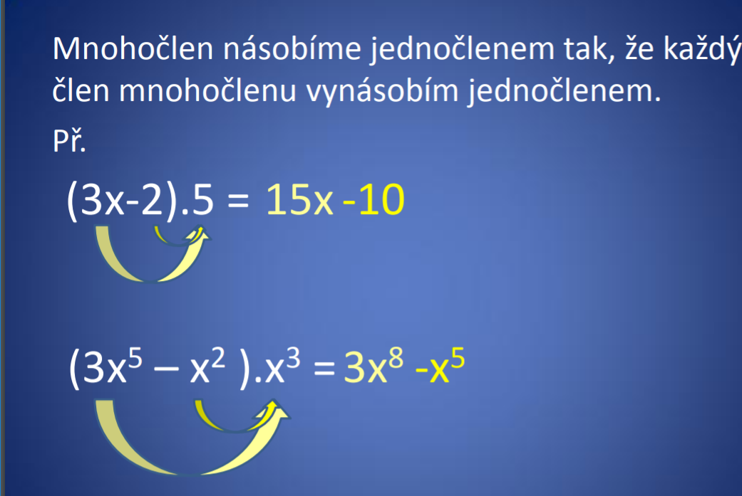

2) Vypracujte a pošlete přes Zadání do pátku 15. 1. do 18.00 přes Zadání PS/113

Zopakujte si pravidla pro znaménka při násobení celých čísel (stejné pravidlo platí i pro dělení)

(+).(+)= +
(-).(-)= +
(-).(+) = -
(+).(-) = -

